Vážení rodiče,
dle projeveného zájmu jsme se rozhodli opět uspořádat pobytový zájezd do Itálie. Zájezd je určený pro žáky, kteří nemají výchovné problémy (ředitelská důtka, 2. stupeň z chování).

Termín zájezdu: 12. – 21. 6. 2015

Cena: 4.950,-Kč + pojištění 250,-Kč (25,-Kč/den)
zahrnuje pobyt na 7 nocí včetně stravy (plná penze) a dopravy (autobus).

Místo: Itálie – Riccione – penzion Casa al Mare
Penzion se nachází cca 200 m od moře.

Záloha: min 2.000,-Kč do konce března

Výlety: ITALIA in miniatura 21 €
San Marino 8 €
Oltremare (vše o moři) 25 €

Výlety nebudou povinné.

Cestovní doklad: žáci musí mít platný cestovní pas – konec platnosti cestovního pasu
nesmí být dříve než 22. 12. 2015
Cestovní pas přinést ke kontrole do 30. 4. ŘŠ!!

O dalších podrobnostech zájezdu Vás budeme informovat.
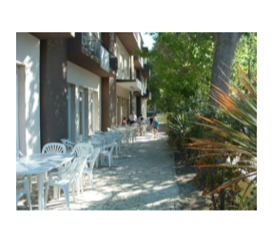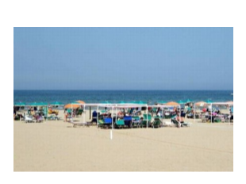

Závazně přihlašuji svého syna/dceru na ozdravný pobyt v Itálii v termínu 12. – 21. 6. 2015.

Jméno žáka (hůlkovým písmem): ___________________________

Podpis rodičů: ___________________________

